МЕТОДИКА ДИАГНОСТИКИ ДЕТСКОЙ
ОДАРЕННОСТИ ДЛЯ РОДИТЕЛЕЙ.

НОРМАТИВНАЯ ШКАЛА ДЛЯ ДИАГНОСТИКИ ОДАРЕННОСТИ.
Разработана американскими учеными И.Г. Холлом, Н.Скиннером специально для родителей. Охватывает возрастной диапазон от одного месяца до семи лет.
Состоит из трех относительно самостоятельных частей: « Общие двигательные способности», «Двигательные способности более специального характера"» и "«Познавательный язык".

ИНСТРУКЦИЯ.
В таблицах рядом с названием каждой способности указана возрастная норма в месяцах. Кроме целых значений приведены даже сотые доли. Рядом, в четвертом столбце таблицы, приводится опережение на 30%, оно аналогично «коэффициенту интеллекта» – 140 баллов. Данное опережение обычно квалифицируется как одаренность.
Сопоставьте показатели своего ребенка с данными, представленными в таблицах.

Общие двигательные способности.
№ Наименование усвоенного действия норма в опережение
месяцах на 30%
1. Поднимает подбородок, лежа на животе 1 0,30
2. Держит голову и корпус 2 1,40
3. Переворачивается лежа 3 2,40
4. Сидит при поддержке 4 2,80
5. Сидит самостоятельно 7 4,90
6. Стоит с посторонней помощью 8 5,60
7. Стоит, держась за опору 9 6,30
8. Ползает 11 7,70
- Устойчиво стоит сам 11 7,70
- Ходит самостоятельно 12,5 8,75
- Ходит, прекратив ползать 15 10,50
- Ползает по ступенькам лестницы 15 10,50
- Поднимается по ступенькам 18 12,50
- Самостоятельно сидит на стуле 18 12,60
- Переворачивает страницы книги 18 12,60
- Спускается по ступенькам лестницы, держась 21 14,70
одной рукой за опору
- Поднимается по ступенькам, держась за перила 21 14,70
- Хорошо бегает ( без падений ) 24 16,8
- Поднимается и спускается по ступенькам 24 16,80
самостоятельно
- Ходит на цыпочках 30 21,00
- Прыгает одновременно двумя ногами 30 21,00
- Чередует ноги, поднимаясь по ступенькам 36 25,20
- Прыгает с места 36 25,20
- Катается на трехколесном велосипеде, используя 36 25,20
педали
- Прыгает на одной ноге 48 33,60
- Бросает мяч 48 33,60
- Прыгает с чередованием ног 60 42,00

Двигательные способности более специального характера
_____________________________________________________________________№ Наименование усвоенного действия норма опережение
_____________________________________________________________________1. Схватывает и тут же выпускает из рук ложку 1 0,70
2. Координирует глаза по вертикали 1 0,70
3. Играет с погремушкой 3 2,10
4. Манипулирует с мячиком, проявляет интерес к деталям 6 4,20
5. Координированно натягивает ленту 7 4,90
6. Избирательно пользуется левой и правой рукой 8 5,60
7. Держит предмет между пальцами и ладонью 9 6,30
8. Координированно держит карандаш 11 7,70
9. Самостоятельно толкает игрушечный автомобиль 11 7,70
10. Самостоятельно рисует каракули 13 9,10
11. При рисовании имитирует штрихи 15 10,50
12. Сгибает лист бумаги 21 14,70
14. При рисовании имитирует штрихи типа О и Y 24 16,80
15. Имитирует штрихи типа Y и H 3 0 21,00
16. Имитирует мостик из кубиков 36 25,50
17. Рисует человека, составляя его из частей 48 33,60
18. Рисует четко различаемую фигуру человека 60 42,00
19. Копирует треугольник 60 42,00
20. Рисует человека с изображением шеи, рук, одежды 72 50,40

Познавательный язык
_____________________________________________________________________№ Наименование усвоенного действия норма опережение
____________________________________________________________________
1. «Социальная улыбка» при виде человека 1,5 1,05
2. Издает четыре и более звуковых тонов 1,6 1,12
3. Визуально опознает мать 2 1,40
4. Реагирует на звук взором 2,2 1,54
5. Издает два разных звука 2,3 1,61
6. Произносит четыре разных слога 7 4,90
7. Произносит «да-да» или нечто аналогичное 7,9 5,53
8. Реагирует на свое имя 9 6,3
9. Проявляет интерес к картинкам в книгах 10 7,00
10. Имитирует слова 12,5 8,75
- Имеет активный словарный запас не менее трех слов
( помимо «ма-ма» и «да-да» ) 14 9,80
12. Имеет активный словарь из 4-6 слов, включая имена 15 10,50
13. Показывает названную часть тела 17 11,90
14. Называет один предмет ( « Что это? ») 17,8 12,46
15. Выполняет указание положить предмет на стул 17,8 12,46
16. Имеет активный словарь из 10 слов 18 12,60
17. Имеет активный словарь из 20 слов 21 14,70
18. Соединяет два или три слова 21 14,70
- Перестает использовать жаргон, строит предложение из
трех слов 24 16,80
20. Пользуется словами: «я», «ты», «мне» 24 16,80
21. Называет три и более предметов на картинке 24 16,80
22. Способен опознать пять и более предметов 24 16,80
23. Опознает семь предметов 30 21,00
24. Называет свое имя 30 21,00
25. Называет пять предметов на картинке 30 21,00
26. Способен сказать, как используются те или иные предметы 30 21,00
27. Считает (перечисляет) предметы до трех 36 25,20
28. Различает пол человека 36 25,20

ОБРАБОТКА РЕЗУЛЬТАТОВ

Если Ваш ребенок опережает норму на 30% и более по представленным параметрам, то есть основания считать его одаренным. Опережение необходимо по большинству представленных параметров.
Одаренность в данном случае рассматривается не как одномоментное состояние, а как динамическая характеристика.

ОПРОСНИК ЭКСПЕРТНОЙ ОЦЕНКИ ОДАРЕННОСТИ
( Дж. Рензулли, Р.Хартман, К.Каллахэн)

Данная методика содержит четыре опросника.
Опросник 1. Характеристика способностей к обучению.
Опросник включает 8 пунктов, в каждом из которых отмечены некоторые характеристики, связанные со способностями к обучению. Заполняющий анкету оценивает, используя четырехбалльную систему, в какой степени каждый ребенок обладает данными характеристиками.
Максимальная оценка - 32 балла.
Опросник 2. Мотивационно-личностные характеристики.
Опросник включает 9 характеристик. Максимальная оценка – 36 баллов.
Опросник 3. Творческие характеристики ( креативность).
Опросник включает 10 пунктов. Максимальная оценка – 40 баллов.
Опросник 4. Лидерские характеристики.
Опросник включает 10 пунктов, в каждом из которых отмечены характеристики, связанные с лидерскими способностями. Максимальная оценка 40 баллов.
Возможные оценочные баллы:
4 – постоянно;
3 – часто;
2 – иногда;
1 – редко;
Каждый пункт следует оценивать безотносительно к другим пунктам.
Экспертами могут быть педагоги, воспитатели, знающие детей.
Перед заполнением опросника в свободной форме дается вводная инструкция. Экспертное оценивание можно проводить как в групповой, так и в индивидуальной форме. Т.Е. оценки могут проводить либо несколько экспертов в одно и то же время, либо один. Аналогично можно оценивать либо целую группу детей, либо одного. Время заполнения опросника не ограничено. Можно заполнить все четыре опросника, можно один ( для каждой шкалы существуют отдельные нормативные данные).

Опросник 1. Характеристики способностей к обучению
(для дошкольников).
- Имеет обширный словарный запас для своего возраста; использует термины вполне осмысленно; речевое развитие характеризуется богатством, выразительностью, разработанностью и беглостью.
- Обладает большим запасом информации в различных областях ( его интересы выходят за рамки обычных интересов его сверстников).
- Может быстро понять, запомнить и воспроизвести фактическую информацию.
- Способен к глубокому пониманию причинно-следственных связей, пытается открыть что и почему происходит что-либо; задает много вопросов, вскрывающих истинный глубинный смысл ( в отличие от информационных и фактических вопросов); хочет знать, что является движущей силой, что лежит в основе поступков или мыслей людей.
- Легко схватывает основные, главные принципы и может легко и быстро сделать обоснованные заключения и обобщения о событиях , людях или предметах; ищет сходство и различие между событиями и предметами.
- Тонкий и проницательный наблюдатель, « видит больше» и « извлекает больше» из рассказа, фильма и т. д., чем остальные.
- Любит читать ( или слушать, когда ему читают ), обычно предпочитает книги для детей более старшего возраста; не избегает трудного материала, любит рассматривать и изучать детские энциклопедии, атласы.
- Пытается понять сложный материал, анализируя, разделяя его на составные части; делает собственные выводы, находит логичные и обладающие здравым смыслом ответы и объяснения.
Опросник 1.Характеристика способностей к обучению
( для школьников)

1.Имеет обширный словарный запас для своего возраста; использует термины вполне осмысленно; речевое развитие характеризуется богатством, выразительностью, разработанностью и беглостью.
2.Обладает большим запасом информации в различных областях ( его интересы выходят за рамки обычных интересов его сверстников).
3.Может быстро понять, запомнить и воспроизвести фактическую информацию.
4.Способен к глубокому пониманию причинно-следственных связей, пытается открыть что и почему происходит что-либо; задает много вопросов, вскрывающих истинный глубинный смысл ( в отличие от информационных и фактических вопросов); хочет знать, что является движущей силой, что лежит в основе поступков или мыслей людей.
5.Легко схватывает основные, главные принципы и может легко и быстро сделать обоснованные заключения и обобщения о событиях , людях или предметах; ищет сходство и различие между событиями и предметами.
6.Тонкий и проницательный наблюдатель, « видит больше» и « извлекает больше» из рассказа, фильма и т. д., чем остальные.
7.Много читает, в основном по собственному выбору, обычно предпочитает книги для взрослых; не избегает трудного материала, любит изучать биографии, энциклопедии, атласы.
8.Пытается понять сложный материал, анализируя, разделяя его на составные части; делает собственные выводы, находит логичные и обладающие здравым смыслом ответы и объяснения.

Опросник 2. Мотивационно-личностные характеристики
(для дошкольников).
- Глубоко и полностью погружается в интересующие его темы и проблемы, настойчив в нахождении пути решения проблемы ( иногда трудно перевести его внимание на другую тему).
- Ему быстро надоедает обычная, знакомая, выполняемая строго по инструкции работа.

- Мало нуждается во внешней мотивации и стимуляции при выполнении работы, которая изначально его вдохновила.
- Стремится к наилучшему результату, самокритичен; редко бывает удовлетворен своими темпами и результатом.
- Предпочитает работать самостоятельно и независимо; от взрослых требуются лишь первоначальные инструкции, затем любит все делать сам.
- Интересуется многими «взрослыми» проблемами в большей мере, чем его сверстники.
- Часто твердо отстаивает свое мнение (иногда даже излишне активен), упорен в своих убеждениях.
- Любит организовывать и структурировать вещи, людей и ситуации.
- Его всегда интересует правда и ложь, добро и зло; часто оценивает и судит о людях, событиях и предметах.
Опросник 2. Мотивационно-личностные характеристики
(для школьников).
1.Глубоко и полностью погружается в интересующие его темы и проблемы, настойчив в нахождении пути решения проблемы ( иногда трудно перевести его внимание на другую тему).
2.Ему быстро надоедает обычная, знакомая, выполняемая строго по инструкции работа.
3.Мало нуждается во внешней мотивации и стимуляции при выполнении работы, которая изначально его вдохновила.
4.Стремится к наилучшему результату, самокритичен; редко бывает удовлетворен своими темпами и результатом.
5.Предпочитает работать самостоятельно и независимо; от учителей требуются лишь первоначальные инструкции, затем любит все делать сам.
6.Интересуется многими «взрослыми» проблемами , такими как религия, политика,философия в большей степени, чем его сверстники.
7.Часто твердо отстаивает свое мнение (иногда даже излишне активен), упорен в своих убеждениях.
8.Любит организовывать и структурировать вещи, людей и ситуации.
9.Его всегда интересует правда и ложь, добро и зло; часто оценивает и судит о людях, событиях и предметах.

Опросник 3. Творческие характеристики
(для дошкольников).
- Чрезвычайно любознателен в самых разных областях; постоянно задает вопросы о чем-либо и обо всем.
- Выдвигает большое количество различных идей или решений проблем; часто предлагает необычные, нестандартные и оригинальные ответы.
- Свободен и независим в выражении своего мнения, иногда эмоционален и горяч в споре; упорный и настойчивый.
- Способен рисковать; предприимчив и решителен.
- Предпочитает задания, связанные с «игрой ума», фантазирует, обладает развитым воображением («интересно, что произойдет если…»); любит занитматься применением, улучшением и изменением идей, правил и объектов.
- Обладает тонким чувством юмора и видит смешное в ситуациях, которые не кажутся смешными другим.
- Более эмоционален и импульсивен по сравнению с другими детьми; мальчики более свободно проявляют «типично женские качества», например чувствительность; девочки более независимы, активны и настойчивы, чем их сверстницы.
- Обладает чувством прекрасного; уделяет внимание эстетическим, художественным характеристикам вещей и явлений.
- Имеет собственное мнение и способен его отстаивать, не боится быть непохожим на других, индивидуалист ( в частности, умеет и любит работать в одиночестве), не интересуется деталями, спокойно относится к творческому беспорядку.
- Не склонен полагаться на авторитетные мнения взрослых без их критической оценки.
Опросник 3. Творческие характеристики
(для школьников).
1.Чрезвычайно любознателен в самых разных областях; постоянно задает вопросы о чем-либо и обо всем.
2.Выдвигает большое количество различных идей или решений проблем; часто предлагает необычные, нестандартные и оригинальные ответы.
3.Свободен и независим в выражении своего мнения, иногда эмоционален и горяч в споре; упорный и настойчивый.
4.Способен рисковать; предприимчив и решителен.
5.Предпочитает задания, связанные с «игрой ума», фантазирует, обладает развитым воображением («интересно, что произойдет если…»); любит занитматься применением, улучшением и изменением идей, правил и объектов.
6Обладает тонким чувством юмора и видит смешное в ситуациях, которые не кажутся смешными другим.
7.Осознает свою импульсивность и принимает это в себе, более открыт восприятию необычного в себе (мальчики более свободно проявляют «типично женские качества», например чувствительность; девочки более независимы, активны и настойчивы, чем их сверстницы); проявляет эмоциональную чувствительность .
8.Обладает чувством прекрасного; уделяет внимание эстетическим, художественным характеристикам вещей и явлений.
9.Имеет собственное мнение и способен его отстаивать, не боится быть непохожим на других, индивидуалист ( в частности, умеет и любит работать в одиночестве), не интересуется деталями, спокойно относится к творческому беспорядку.
10.Критикует конструктивно; не склонен полагаться на авторитетные мнения взрослых без их критической оценки.

Опросник 4. Лидерские характеристики
( для дошкольников).
- Способен успешно нести бремя ответственности; можно рассчитывать, что он сделает то, что обещал, и, как правило, сделает хорошо.
- Чувствует себя уверенным с детьми своего возраста – так же, как со взрослыми; чувствует себя спокойно и комфортно, когда его просят показать свою работу пред группой.
- Видно, что к нему хорошо относятся сверстники.
- Сотрудничает со взрослыми и сверстниками; стремится предотвратить конфликты и, как правило, легко справляется с этим самостоятельно.
- Вполне способен к самовыражению; речь хорошо развита и его легко понять.
- Готов адаптироваться к новым ситуациям; гибок в мышлении и действиях и не выглядит обескураженным, когда привычный уклад меняется.
- Воодушевлен, когда находится среди людей; любит общаться и не любит одиночества.
- Стремится быть первым, превосходить окружающих; как правило, руководит той деятельностью, в которой принимает участие.
- Принимает активное участие в различных мероприятиях, можно рассчитывать, что если кто и будет участвовать в подготовке к праздникам, соревнованиям и т.д., то именно он и никто другой.
- Выделяется в различных видах спорта, обладает хорошей координацией и увлекается атлетическими играми.

Опросник 4. Лидерские характеристики
( для школьников).
1.Способен успешно нести бремя ответственности; можно рассчитывать, что он сделает то, что обещал, и, как правило, сделает хорошо.
2.Чувствует себя уверенным с детьми своего возраста – так же, как со взрослыми; чувствует себя спокойно и комфортно, когда его просят показать свою работу пред классом.
3.Видно, что к нему хорошо относятся одноклассники.
4.Сотрудничает со взрослыми и сверстниками; стремится предотвратить конфликты и, как правило, легко справляется с этим самостоятельно.
5.Вполне способен к самовыражению; речь хорошо развита и его легко понять.
6.Готов адаптироваться к новым ситуациям; гибок в мышлении и действиях и не выглядит обескураженным, когда привычный уклад меняется.
7.Воодушевлен, когда находится среди людей; любит общаться и не любит одиночества.
8.Стремится быть первым, превосходить окружающих; как правило, руководит той деятельностью, в которой принимает участие.
9.Принимает активное участие в общественной жизни школы, можно рассчитывать, что если кто и будет участвовать в подготовке к праздникам, соревнованиям и т.д., то именно он и никто другой.
10.Выделяется в различных видах спорта, обладает хорошей координацией и увлекается атлетическими играми.

Лист ответов.( для экспертов)
Дата ________ Д.С.________ Группа__________
Возраст________ Респондент_________ (Ф.И.О. заполняющего анкету)

В таблице под номером от 1 до 8 отмечены характеристики обучаемости (способности к обучению). Пожалуйста, оцените, используя четырехбальную систему, в какой степени каждый ребенок обладает вышеописанными характеристиками.
Возможные оценочные баллы:
4 – постоянно; 3 – часто; 2 – иногда; 1 – редко;

№ Ф.И. ребенка номера характеристик способностей сумма
 |  | 1 | 2 | 3 | 4 | 5 | 6 | 7 | 8

Аналогичные листы ответов составляются для каждого опросника. Число столбцов зависит от количества оцениваемых способностей.

Лист ответов. Оценка родителей
. Дата ________ Д.С.________ Группа__________
Возраст________ Респондент_________ (Ф.И.О. заполняющего анкету)

В таблице под номером от 1 до 8 отмечены характеристики обучаемости (способности к обучению). Пожалуйста, оцените, используя четырехбальную систему, в какой степени Ваш ребенок обладает вышеописанными характеристиками.
Возможные оценочные баллы:
4 – постоянно; 3 – часто; 2 – иногда; 1 – редко;

1. Шкала способностей к обучению
№ | 1 | 2 | 3 | 4 | 5 | 6 | 7 | 8 | сумма
Баллы

Аналогично составляются таблицы для оставшихся шкал.

Обобщенный лист ответов

Дата тестирования_____________ Кол. человек_______
Сад№____________ Группа___________
Эксперт_________________

Таблица итоговых данных ( суммарные баллы)

№  п/п | Ф.И. ребенка | Опросник 1  Э Р |  | Опросник 2  Э Р |  | Опросник 3  Э Р |  | Опросник 4  Э Р

Э – эксперт, Р – родитель.

Обработка полученных данных
Для каждого ребенка суммируем баллы по всем утверждениям каждого опросника. Получаем суммарные сырые баллы ребенка. Затем сравниваем полученные сырые баллы с нормативными данными и оцениваем место каждого ребенка по каждому виду способностей относительно нормы.

Средние и стандартные отклонения для разных возрастных групп.
Группа1 ( возраст 5 лет – 6 лет 11 месяцев)
5л. – 6л.11мес. | Категория  Оценивающих | М  Среднее | Стандартное  Отклонение
Опросник 1 | Эксперт | 19,4 | 6,8
Опросник 1 | Родители | 23,6 | 4,5
Опрсник 2 | Эксперт | 21,5 | 5,8
Опрсник 2 | Родители | 26,1 | 4,4
Опросник 3 | Эксперт | 21,1 | 6,4
Опросник 3 | Родители | 27,4 | 4,5
Опросник 4 | Эксперт | 25,4 | 7,3
Опросник 4 | Родители | 29,4 | 6,0

Группа 2( возраст 7 лет – 10 лет 11 месяцев)
5л. – 6л.11мес. | Категория  Оценивающих | М  Среднее | Стандартное  Отклонение
Опросник 1 | Эксперт | 20,0 | 5,6
Опросник 1 | Родители | 20,1 | 5,0
Опрсник 2 | Эксперт | 22,6 | 5,4
Опрсник 2 | Родители | 21,8 | 4,5
Опросник 3 | Эксперт | 23,4 | 6,5
Опросник 3 | Родители | 26,5 | 4,6
Опросник 4 | Эксперт | 26,9 | 7,0
Опросник 4 | Родители | 27,6 | 5,6

Группа 3( возраст 11 лет – 14 лет 11 месяцев)
5л. – 6л.11мес. | Категория  Оценивающих | М  Среднее | Стандартное  Отклонение
Опросник 1 | Эксперт | 18,1 | 6,4
Опросник 1 | Родители | 22,3 | 4,8
Опрсник 2 | Эксперт | 20,7 | 5,2
Опрсник 2 | Родители | 26,0 | 3,8
Опросник 3 | Эксперт | 19,9 | 6,3
Опросник 3 | Родители | 27,1 | 6,0
Опросник 4 | Эксперт | 25,4 | 6,7
Опросник 4 | Родители | 28,2 | 4,5

Группа 4( возраст 15 лет – 17 лет 11 месяцев)

5л. – 6л.11мес. | Категория  Оценивающих | М  Среднее | Стандартное  Отклонение
Опросник 1 | Эксперт | 18,1 | 6,5
Опросник 1 | Родители | 23,2 | 3,6
Опрсник 2 | Эксперт | 19,5 | 4,4
Опрсник 2 | Родители | 27,3 | 4,3
Опросник 3 | Эксперт | 20,1 | 5,1
Опросник 3 | Родители | 25,7 | 5,1
Опросник 4 | Эксперт | 23,6 | 5,8
Опросник 4 | Родители | 29,6 | 4,2

ТЕСТ ТОРЕНСА. ФИГУРНАЯ ФОРМА

В этом пособии мы рассматриваем сокращенный вариант изобразительной (фигурной) батареи теста креативности П. Торренса, остановившись на задании "Закончи рисунок".
Задание "Закончи рисунок" представляет собой второй субтест фигурной батареи тестов творческого мышления П. Торренса.
Тест может быть использован для исследования творческой одаренности детей, начиная с дошкольного возраста (5-6 лет) и до выпускных классов школы (17 - 18 лет). Ответы на задания этих тестов испытуемые должны дать в виде рисунков и подписей к ним. Если дети не умеют писать или пишут очень медленно, экспериментатор или его ассистенты должны помочь им подписать рисунки. При этом необходимо в точности следовать замыслу ребенка.

ПОДГОТОВКА К ТЕСТИРОВАНИЮ
Перед предъявлением теста экспериментатор должен полностью прочитать инструкцию и тщательно продумать все аспекты работы. Тесты не допускают никаких изменений и дополнений, так как это меняет надежность и валидность тестовых показателей.
Необходимо избегать употребления слов "тест", "экзамен", "проверка" во всех объяснениях и инструкциях. Если возникает необходимость, то рекомендуется употреблять слова: упражнения, рисунки, картинки и т. д. Во время тестирования недопустимо создание тревожной и напряженной обстановки экзамена, проверки, соперничества. Напротив, следует стремиться к созданию дружелюбной и спокойной атмосферы теплоты, уюта, доверия, поощрения воображения и любознательности детей, стимулирования поиска альтернативных ответов. Тестирование должно проходить в виде увлекательной игры. Это очень важно для надежности результатов.
Необходимо обеспечить всех учащихся тестовыми заданиями, карандашами или ручками. Все лишнее должно быть убрано. Экспериментатору необходимо иметь инструкцию, образец теста, а также часы или секундомер.
Не следует проводить одновременное тестирование в больших группах учащихся. Оптимальный размер группы – это 15-35 человек, т. е. не более одного класса.
Для младших детей размер групп следует уменьшить до 5-10 человек, а для дошкольников предпочтительней проводить индивидуальное тестирование. При тестировании ребенок должен сидеть за столом один или с ассистентом экспериментатора.
Время выполнения теста 10 минут. Вместе с подготовкой, чтением инструкций, раздачей листов и т. д. для тестирования необходимо отвести 15 - 20 минут.
При тестировании дошкольников и младших школьников экспериментаторы должны иметь достаточное количество ассистентов для помощи в оформлении подписей к рисункам.
Прежде чем раздавать листы с заданиями, экспериментатор должен объяснить детям, что они будут делать, вызвать у них интерес к заданиям и создать мотивацию к их выполнению. Для этого можно использовать следующий текст, допускающий различные модификации в зависимости от конкретных условий:
'Ребята! Мне кажется, что вы получите большое удовольствие от предстоящей вам работы. Эта работа поможет нам узнать, насколько хорошо вы умеете выдумывать новое и решать разные проблемы. Вам потребуется все ваше воображение и умение думать. Я надеюсь, что вы дадите простор своему воображению и вам это понравится".
Если фигурный тест требуется провести повторно, то объяснить это учащимся можно следующим образом:
'Мы хотим узнать, как изменились ваши способности придумывать новое, ваше воображение и умение решать проблемы. Вы знаете, что мы измеряем свой рост и вес через определенные промежутки времени, чтобы узнать, насколько мы выросли и поправились. То же самое мы делаем, чтобы узнать, как изменились ваши способности. Мы собираемся провести их измерение сегодня и через некоторое время. Очень важно, чтобы это было точное измерение, поэтому постарайтесь показать все, на что вы способны".

ИНСТРУКЦИИ К ТЕСТОВЫМ ЗАДАНИЯМ
После предварительной инструкции следует раздать листы с заданиями и проследить, чтобы каждый испытуемый указал фамилию, имя и дату в соответствующей графе. (Не следует забывать об указании даты, это важно при проведении повторных тестирований.) Дошкольникам и младшим школьникам нужно помочь в указании этих сведений. В этом случае будет лучше, если вы внесете данные заранее и разладите детям листы с уже заполненными графами.
После этих приготовлений можно приступить к чтению следующей инструкции:
"Вам предстоит выполнить увлекательные задания. Все они потребуют от вас воображения, чтобы придумать новые идеи и скомбинировать их различным образом. При выполнении каждого задания старайтесь придумать что-то новое и необычное, чего никто больше из вашей группы (класса) не сможет придумать. Постарайтесь затем дополнить и достроить нашу идею так, чтобы получился интереснейший рассказ-картинка.
Время выполнения задания ограничено, поэтому старайтесь его хорошо использовать. Работайте быстро, но не торопитесь. Если у вас возникнут вопросы, молча поднимите руку и я подойду к вам и дам необходимые разъяснения".
Задание теста формулируется следующим образом:
"На этих двух страницах нарисованы незаконченные фигуры.
Если вы добавите к ним дополнительные линии, у вас получатся интересные предметы или сюжетные картинки. На выполнение этого задания отводится 14 минут.
Постарайтесь придумать такую картинку или историю, которую никто другой не сможет придумать. Сделайте ее полной и интересной, добавляйте к ней новые идеи. Придумайте интересное название для каждой картинки и напишите его внизу под картинкой".
Если учащиеся волнуются, что они не успевают закончить задание вовремя, успокойте их, сказав им следующее:
"Я заметил(а', что вы все работаете по-разному. Некоторые успевают нарисовать все рисунки очень быстро, а затем возвращаются к ним и добавляют какие-то детали. Другие успевают нарисовать лишь несколько, но из каждого рисунка создают очень сложные рассказы. Продолжайте работать так, как вам больше нравится, как вам удобнее".
Если дети не зададут после инструкции вопросы, можно приступать к выполнению задания. Если инструкция вызовет вопросы, постарайтесь ответить на них повторением инструкции более понятными для них словами. Избегайте давать примеры или иллюстрации возможных ответов-образцов! Это приводит к уменьшению оригинальности и, в некоторых случаях, общего количества ответов. Стремитесь поддерживать доброжелательные, теплые и непринужденные отношения с детьми.
Хотя в инструкциях указано, что задания включают две страницы, некоторые дети упускают этот факт из виду и не обнаруживают вторую страницу. Поэтому следует специально напомнить детям о второй странице с заданиями. Необходимо очень внимательно следить за временем, используя секундомер.
По истечении 10 минут выполнение заданий прекращается, и листы быстро собираются. Если дети не смогли написать названия к своим рисункам, выясните у них эти названия сразу же после тестирования. Иначе вы не сможете их надежно оценить.
Для этого удобно иметь несколько ассистентов, что особенно важно при тестировании младших детей.

Фамилия……………………. Имя……………………..
Дата……………………….

На этих двух страницах нарисованы незаконченные рисунки. Если ты добавишь к ним дополнительные линии, у тебя получатся интересные предметы или сюжетные картинки.
На выполнение этого задания отводится 10 минут.
Постарайся придумать такую картинку или историю, которую никто другой не сможет придумать. Сделай её полной и интересной, добавляй к ней новые идеи.
Придумай интересное название для каждой картинки.
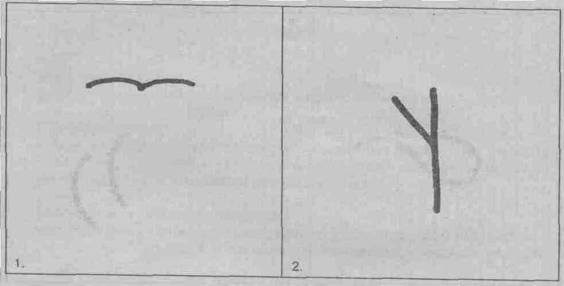
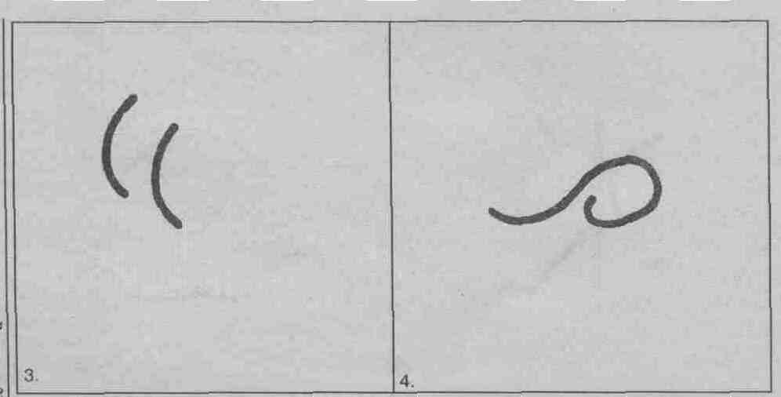
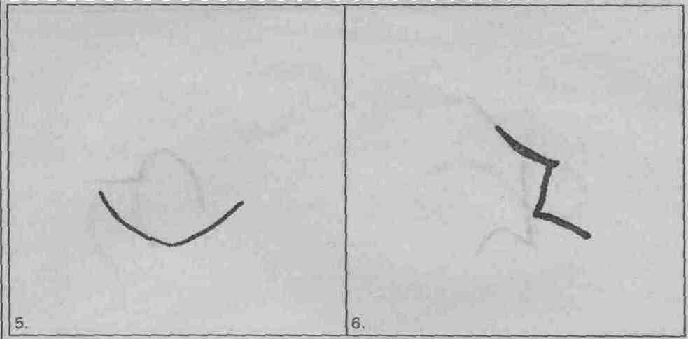
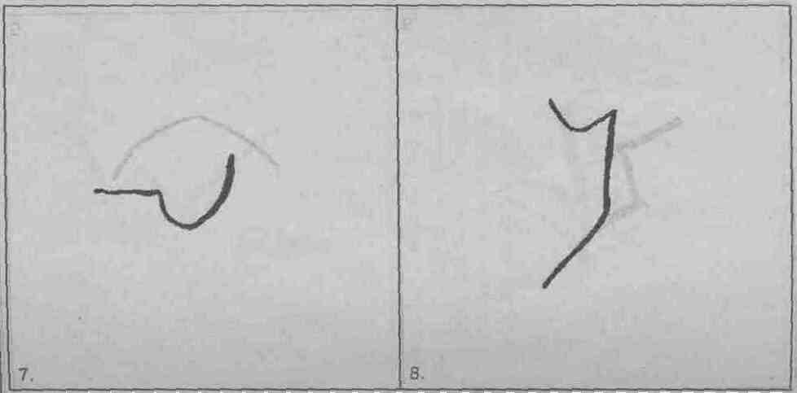
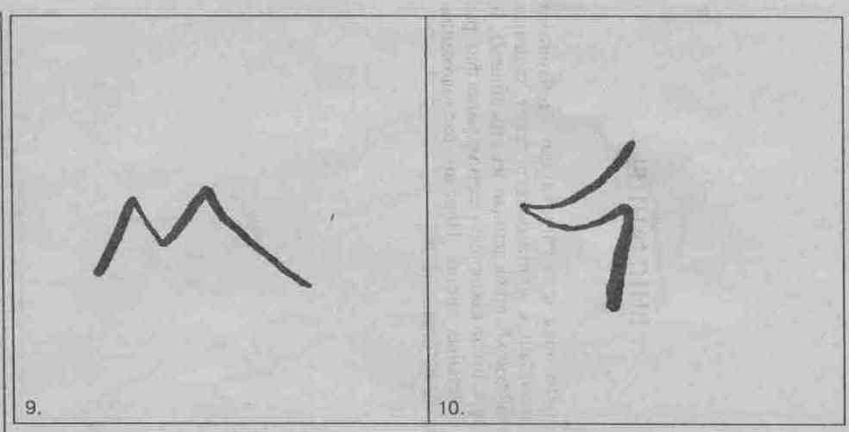

ИЗМЕРЕНИЯ И ОБРАБОТКА РЕЗУЛЬТАТОВ
Важным условием высокой надежности теста является внимательное изучение указателя оценки тестовых показателей и использование приведенных стандартов как основы для суждений.

ПРОЦЕДУРЫ ИЗМЕРЕНИЯ
1. Прочитать руководство. Вы должны четко осознавать концепцию творческого мышления П. Торренса: содержание показателей беглости, гибкости, оригинальности и тщательности разработки идей как характеристик этого процесса.
2. Сначала следует определить, стоит ли ответ засчитывать, т. е. релевантен ли он заданию. Те ответы, которые не соответствуют заданиям, не учитываются. Нерелевантными считаются ответы, в которых не выполнено основное условие задания - использовать исходный элемент. Это те ответы, в которых рисунок испытуемого никак не связан с незавершенными фигурами.
3. Обработка ответов. Каждую релевантную идею (т. е. рисунок, включающий в себя исходный элемент) следует отнести к одной из категорий ответов. Списки категорий приведены на ниже. Используя эти списки, определите номера категорий ответов и баллы за их ОРИГИНАЛЬНОСТЬ. Запишите их в соответствующих графах.
Если оригинальность ответов оценивается 0 или 1 баллом, категория ответов может быть определена по списку № 1, приведенному на с. 12. В этот список вошли наименее оригинальные ответы для каждой из фигур теста. Для более оригинальных ответов (с оригинальностью 2 балла) составлен список № 2 (с. 15). В этом списке собраны категории, общие для всех фигур теста.
Затем определяются баллы за РАЗРАБОТАННОСТЬ каждого ответа, которые заносятся в графу, отведенную для этих показателей выполнения задания (см. табл. на с. 19). Показатели категорий оригинальности и разработанности ответов записываются в бланке, на строке, соответствующей номеру рисунка. Там же записываются пропуски (отсутствие) ответов.
4. Показатель БЕГЛОСТИ для теста может быть получен прямо из номера последнего ответа, если не было пропусков или нерелевантных ответов (см. табл. на с. 19). В противном случае следует сосчитать общее количество учтенных ответов и записать это число в соответствующей графе. Чтобы определить показатель ГИБКОСТИ, зачеркните повторяющиеся номера категорий ответов и сосчитайте оставшиеся. Суммарный балл за ОРИГИНАЛЬНОСТЬ определяется сложением всех без исключения баллов в этой колонке. Аналогичным образом определяется суммарный показатель РАЗРАБОТАННОСТИ ответов. ПРОВЕРКА НАДЕЖНОСТИ ИЗМЕРЕНИЙ
Время от времени рекомендуется сопоставлять данные собственной обработки тестов с данными обработки тех же тестов более опытным экспериментатором. Все несоответствия должны быть выявлены и обсуждены. Рекомендуется рассчитать коэффициенты корреляции между показателями, полученными двумя исследователями при обработке 20 - 40 протоколов. Другим способом проверки надежности может служить повторная обработка экспериментальных материалов одним и тем же исследователем через одну или несколько недель. При использовании бланков для обработки эти виды контроля займут не много времени.

УКАЗАТЕЛЬ ОЦЕНКИ ТЕСТА.
В указатель (см. табл. па с. 17) включены данные, полученные на 500 учащихся школ г. Москвы в 1994 г. Возраст испытуемых от 6 до 17 лет.
Беглость. Этот показатель определяется подсчетом числа завершенных фигур. Максимальный балл равен 10.
Гибкость. Этот показатель определяется числом различных категорий ответов. Для определения категории могут использоваться как сами рисунки, так и их названия (что иногда не совпадает). Ниже приведен список № 2, включающий 99% ответов. Для тех ответов, которые не могут быть включены ни в одну из категорий этого списка, следует применять новые категории с обозначением их "XI", "Х2" и т. д. Однако это потребуется очень редко.
Категории ответов, оцениваемых 0 или 1 баллом за оригинальность, значительно удобнее определять по списку № 1 отдельно для каждой стимульной фигуры.
Оригинальность. Максимальная оценка равна 2 баллам для неочевидных ответов с частотой менее 2%, минимальная - 0 баллов для ответов с частотой 5% и более, а 1 балл засчитывается за ответы, встречающиеся в 2-4,9% случаев. Данные об опенке категории и оригинальности ответа приведены в списке № 1 для каждой фигуры в отдельности. Поэтому интерпретацию результатов целесообразно начинать, используя этот список.
Премиальные баллы за оригинальность ответа. Всегда встает вопрос об оценке оригинальности ответов, в которых испытуемый объединяет несколько исходных фигур в единый рисунок. П. Торренс считает это проявлением высокого уровня творческих способностей, поскольку такие ответы довольно редки. Они указывают на нестандартность мышления и отклонение от общепринятого. Инструкция к тесту и раздельность исходных фигур никоим образом не указывают на возможность такого решения, но вместе с тем и не запрещают его. П. Торренс считает необходимым присуждать дополнительные баллы по оригинальности за объединение в блоки исходных фигур:

за объединение двух рисунков ........................................... 2 балла,
за объединение трех-пяти рисунков .................................. 5 баллов,
за объединение шести-десяти рисунков .......................... 10 баллов.

Эти премиальные баллы добавляются к общей сумме баллов за оригинальность по всему заданию.
Разработанность. При оценке тщательности разработки ответов баллы даются за каждую значимую деталь (идею), дополняющую исходную стимульную фигуру, как в границах ее контура, так и за ее пределами. При этом, однако, основной, простейший ответ должен быть значимым, иначе его разработанность не оценивается.
Один балл дастся за:
• Каждую существенную деталь общего ответа. При этом каждый класс деталей оценивается один раз и при повторении не учитывается. Каждая дополнительная деталь отмечается точкой или крестиком один раз.
• Цвет, если он дополняет основную идею ответа.
• Специальную штриховку (но не за каждую линию, а за общую идею) - тени, объем, цвет.
• Украшение, если оно имеет смысл само по себе.
• Каждую вариацию оформления (кроме чисто количественных повторений), значимую по отношению к основному ответу. Например, одинаковые предметы разного размера могут передавать идею пространства.
• Поворот рисунка на 90' и более, необычность ракурса (вид изнутри, например), выход за рамки задания большей части рисунка.
• Каждую подробность в названии сверх необходимого минимума.
В приведенных ниже списках ответов сами ответы расположены в алфавитном порядке. В скобках же указаны номера категорий. Эта нумерация совпадает с той, которая дана самим П. Торренсом в его указателе, она соответствует английскому алфавиту".

Мы изменили порядок расположения категорий в соответствии с русским алфавитом, оставив при этом исходную нумерацию для возможности сравнения результатов исследования с зарубежными.

СПИСОК № 1. Ответы на задание с указанием номеров категорий и оценок по оригинальности

0 баллов (5% и более ответов)
(24) Абстрактный узор
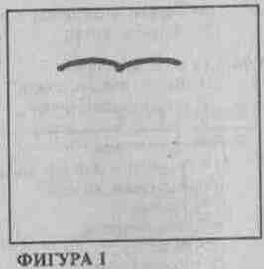
(37) Лицо, голова человека
(1) Очки
(8) Птица (летящая), чайка

1 балл (от 2% до 4,99%)
(10) Брови, глаза человека
(33) Волна, море
(4) Животное (морда) (4) Собака (4) Кот, кошка
(21) Облако, туча
(58) Сверхъестественные существа
(10) Сердце ("любовь")
(8) Сова
(28) Цветок
(37) Человек, мужчина
(31) Яблоко

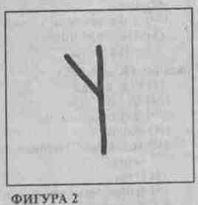
0 баллов (5 % в более ответов)
(24) Абстрактный узор
(64) Дерево и его детали
(67) Рогатка
(28) Цветок

1 балл (от 2% до 4,99%)
(41) Буква: Ж, У и др.
(13) Дом, строение
(60) Знак, символ, указатель
(8) Птица: следы, ноги
(45) Цифра
(37) Человек

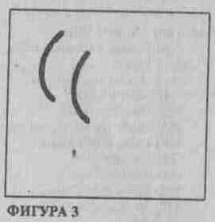
0 баллов (5% и более ответов)
(24) Абстрактный узор
(53) Звуковые и радиоволны
(37) Лицо человека
(9) Парусный корабль, лодка
(31) Фрукты, ягоды
1 баллов ( от 2% до 4,99%)
(21) Ветер, облака, дождь
(7) Воздушные шарики
(64) Дерево и его детали
(49) Дорога, мост
(4) Животное или его морда
(48) Карусели, качели
(68) Колеса
(67) Лук и стрелы
(35) Луна
(27) Рыба, рыбы
(48) Санки
(28) Цветы

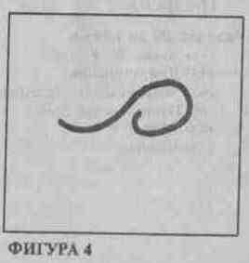
0 баллов (5% и более ответов)
(24) Абстрактный узор
(33) Волна, море
(41) Вопросительный знак
(4) Змея
(37) Лицо человека
(4) Хвост животного, хобот слона

1 балл (от 2% до 4.99%)
(4) Кот, кошка (4) Мышь
(32) Кресло, стул
(36) Ложка, половник
(38) Насекомое, гусеница, червяк
(1) Очки
(8) Птица: гусь, лебедь
(27) Ракушка
(58) Сверхъестественные существа
(1) Трубка для курения
(28) Цветок

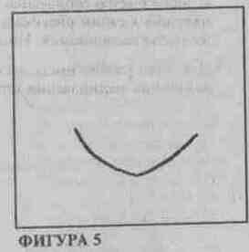
0 баллов (5 % и более ответов)
(24) Абстрактный узор
(36) Блюдо, ваза. чаша
(9) Корабль, лодка
(37) Лицо человека
(65) Зонт

1 балл (от 2% до 4,99%)
(33) Водоем, озеро
(47) Гриб
(10) Губы, подбородок
(22) Корзина, таз
(31) Лимон, яблоко
(67) Лук (и стрелы)
(33) Овраг, яма
(27) Рыба
(25) Яйцо
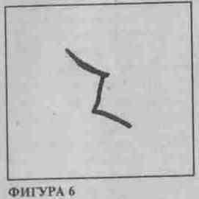
0 баллов (5 % и более ответов)
(24) Абстрактный узор
(15) Лестница, ступени
(37) Лицо человека

1 балл (от 2% до 4,99%)
(33) Гора, скала
(36) Ваза
(64) Дерево, ель
(19) Кофта, пиджак, платье
(66) Молния, гроза
(37) Человек: мужчина, женщина
(28) Цветок

0 баллов(5 % и более ответов)
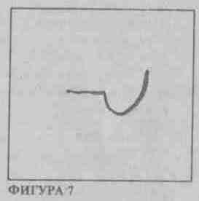
(24) Абстрактный узор
(18) Автомашина
(36) Ключ
(62) Серп

1 балл (от 2% до 4,99%)
(47) Гриб
(36) Ковш, черпак
(43) Линза, лупа
(37) Лицо человека
(36) Ложка, половник
(62) Молоток
(1) Очки
(18) Самокат
(60) Символ: серп и молот
(48) Теннисная ракетка

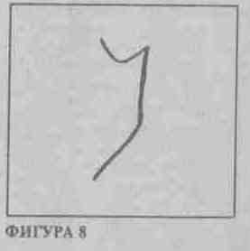
0 баллов(5 % и более ответов)
(24) Абстрактный узор
(37) Девочка, женщина
(37) Человек: голова или тело

1 балл (от 2% до 4,99%)
(41) Буква: У и др.
(36) Ваза
(64)Дерево
(11) Книга
(19) Майка, платье
(2) Ракета
(58) Сверхъестественные существа
(28) Цветок
(67) Щит
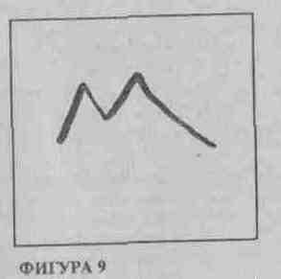
0 баллов(5 % я более ответов)
(24) Абстрактный узор
(33) Горы, холмы
(4) Животное, его уши
(41) Буква М

1 балл (от 2% до 4,99%)
(4) Верблюд (4) Волк (4) Кот, кошка (4) Лиса (4) Собака
(37) Лицо человека
(37) Человек: фигура

0 баллов(5 % и более ответов)
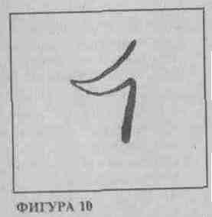
(24) Абстрактный узор
(8) Гусь, утка
(64) Дерево, ель, сучья
(37) Лицо человека
(4) Лиса

1 балл (от 2% до 4,99%)
(63) Буратино
(37) Девочка
(8) Птица
(58) Сверхъестественные существа
(45) Цифры
(37) Человек, фигура

СПИСОК № 2. Категории ответов, оригинальность которых оценивается 2 баллами
(18) Автомобиль: машина легковая, гоночная, грузовая, повозка, тележка, трактор.
(3) Ангелы и другое божественные существа, их детали, включая крылья.
- Аксессуары: браслет, корона, кошелек, монокль, ожерелье, очки, шляпа.
(20) Бельевая веревка, шнур.
(41) Буквы: одиночные или блоками, знаки препинания.
- Воздушные шары: одиночные или в гирлянде.
(39) Воздушный змей.
(33) Географические объекты: берег, волны, вулкан, гора, озеро, океан, пляж, река, утес.
(34) Геометрические фигуры: квадрат, конус, круг, куб, прямоугольник, ромб, треугольник.
(24) Декоративная композиция: все виды абстрактных изображений, орнаменты, узоры.
(64) Дерево: все виды деревьев, d том числе новогодняя ель, пальма.
(49) Дорога и дорожные системы: дорога, дорожные знаки и указатели, мост, перекресток, эстакада.
(4) Животное, его голова или морда: бык, верблюд, змея, кошка, коза, лев, лошадь, лягушка, медведь, мышь, обезьяна, олень, свинья, слон, собака.
- Животное: следы.
(53) Звуковые волны: магнитофон, радиоволны, радиоприемник, рация, камертон, телевизор.
(65) Зонтик.
(63) Игрушка: конь-качалка, кукла, кубик, марионетка.
(62) Инструменты: вилы, грабли, клеши, молоток, топор.
(46) Канцелярские и школьные принадлежности: бумага, обложка, папка, тетрадь.
(11) Книга: одна или стопка, газета, журнал.
(68) Колеса: колесо, обод, подшипник, шина, штурвал.
(50) Комната или части комнаты: пол, стена, угол.
(22) Контейнер: бак, бидон, бочка, ведро, консервная банка, кувшин, шляпная коробка, ящик.
(9) Корабль, лодка: каноэ, моторная лодка, катер, пароход, парусник.
(12) Коробка: коробок, пакет, подарок, сверток.
(54) Космос: космонавт.
(16) Костер, огонь.
(23) Крест: Красный крест, христианский крест, могила.
(40) Лестница: приставная, стремянка, трап.
(2) Летательный аппарат: бомбардировщик, планер, ракета, самолет, спутник.
(32) Мебель: буфет, гардероб, кровать, кресло, парта, стол, стул, тахта.
(43) Механизмы и приборы: компьютер, линза, микроскоп, пресс, робот, шахтерский молот.
(44) Музыка: арфа, барабан, гармонь, колокольчик, ноты, пианино, рояль, свисток, цимбалы. (6) Мячи: баскетбольные, теннисные, бейсбольные, волейбольные, комочки грязи, снежки. (59) Наземный транспорт - см. Автомобиль, не вводить новую категорию.
(38) Насекомое: бабочка, блоха, богомол, гусеница, жук, клоп, муравей, муха, паук, пчела, светлячок, червяк.
(35) Небесные тела: Большая Медведица, Венера, затмение Луны, звезда, Луна, метеорит, комета, Солнце.
(21) Облако, туча: разные виды и формы.
(39) Обувь: ботинки, валенки, сапоги, тапки, туфли.
(19) Одежда: брюки, кальсоны, кофта, мужская рубашка, пальто, пиджак, платье, халат, шорты, юбка.
(67) Оружие: винтовка, лук и стрелы, пулемет, пушка, рогатка, шит.
(48) Отдых: велосипед, каток, ледяная горка, парашютная вышка, плавательная доска, роликовые коньки, санки, теннис.
(29) Пища: булка, кекс, конфета, леденец, лепешка, мороженое, орехи, пирожное, сахар, тосты, хлеб.
(66) Погода: дождь, капли дождя, метель, радуга, солнечные лучи, ураган.
(36) Предметы домашнего обихода: ваза. вешалка, зубная щетка, кастрюля, ковш, кофеварка, метла, чашка, щетка.
(8)Птица: аист, журавль, индюк, курица, лебедь, павлин, пингвин, попугай, утка, фламинго, цыпленок.
(26) Развлечения: певец, танцор, циркач.
(47) Растения: заросли, кустарник, трава.
(27) Рыба и морские животные: гуппи, золотая рыбка, кит, осьминог.
(58) Сверхъестественные (сказочные) существа: Алладин, баба Яга, бес, вампир, ведьма. Геркулес, дьявол, монстр, привидение, фея, черт.
(42) Светильник: волшебный фонарь, лампа, свеча, уличный светильник, фонарь, электрическая лампа.
(60) Символ: значок, герб, знамя, флаг, ценник, чек, эмблема.
(52) Снеговик.
(57) Солнце и другие планеты: см. Небесные тела.
(55) Спорт: беговая дорожка, бейсбольная площадка, скачки, спортивная площадка, футбольные ворота.
(13) Строение: дом, дворец, здание, изба, конура, небоскреб, отель, пагода, хижина, храм, церковь.
(15) Строение, его части: дверь, крыша, окно, пол, стена, труба.
(14) Строительный материал: доска, камень, кирпич, плита, труба.
(17) Тростник и изделия из него.
(51) Убежище, укрытие (не дом): навес, окоп, палатка, тент, шалаш.
(31) Фрукты: ананас, апельсин, банан, ваза с фруктами, вишня, грейпфрут, груша, лимон, яблоко.
(28) Цветок: маргаритка, кактус, подсолнух, роза, тюльпан.
(45) Цифры: одна или в блоке, математические знаки.
(61) Часы: будильник, песочные часы, секундомер, солнечные часы, таймер.
(37) Человек, его голова, лицо или фигура: девочка, женщина, мальчик, монахиня, мужчина, определенная личность, старик.
(56) Человек из палочек: см. Человек.
(7) Человек, части его тела: брови, волосы, глаз, губы, кость, ноги, нос, рот, руки, сердце, ухо, язык.
(25) Яйцо: все виды, включая пасхальное, яичница.
ИНТЕРПРЕТАЦИЯ РЕЗУЛЬТАТОВ ТЕСТИРОВАНИЯ
1. Беглость или продуктивность. Этот показатель не является специфическим для творческого мышления и полезен прежде всего тем, что позволяет понять другие показатели КТТМ. Данные показывают (см. таблицу I), что большинство детей 1-8 классов выполняют от семи до десяти заданий, а старшеклассники - от восьми до десяти заданий. Минимальное количество выполненных заданий (менее 5-ти) встречается чаше всего у подростков (5-8 классы).
2. Гибкость. Этот показатель оценивает разнообразие идей и стратегий, способность переходить от одного аспекта к другому. Иногда этот показатель полезно соотнести с показателем беглости или даже вычислить индекс путем деления показателя гибкости на показатель беглости и умножения на 100%. Напомним, что если испытуемый имеет низкий показатель гибкости, то это свидетельствует о ригидности его мышления, низком уровне информированности, ограниченности интеллектуального потенциала и (или) низкой мотивации.
3. Оригинальность. Этот показатель характеризует способность выдвигать идеи, отличающиеся от очевидных, общеизвестных, общепринятых, банальных или твердо установленных.
Те, кто получают высокие значения этого показателя обычно характеризуются высокой интеллектуальной активностью и неконформностью. Оригинальность решений предполагает способность избегать легких, очевидных и неинтересных ответов.
Как и гибкость, оригинальность можно анализировать в соотношении с беглостью с помощью индекса, вычисляемого описанным выше способом.
4. Разработанность. Высокие значения этого показателя характерны для учащихся с высокой успеваемостью, способных к изобретательской и конструктивной деятельности. Низкие - для отстающих, недисциплинированных и нерадивых учащихся. Показатель разработанности ответов отражает как бы другой тип беглости мышления и в определенных ситуациях может быть как преимуществом, так и ограничением, в зависимости от того, как это качество проявляется.

Таблица 1
Средние значения показателей КТТМ у учащихся разных классов*

Классы | Беглость | Гибкость | Оригинальность | Разработанность
1 - 2 | 9,0 (1,2) | 7.5 (1.7) | 10.3 (2,9) | 22.4 (8,8)
3-4 | 8,9 (1,6) | 7,6 (1,6) | 9,7 (3.6) | 31.7 (15,2)
5 - 6 | 9,0 (2,1) | 6,8 (2,2) | 9,2 (4,1) | 30,4 (16,5)
7-8 | 9,1 (1,8) | 7,4 (1,9) | 9,6 (3,6) | .11,8 (17,4)
9- 11 | 9,7 (0,7) | 8,1 (1,2) | 10,7 (3,3) | 40,4 (13,6)
1 - 11 | 9,2(1.4) | 7,6 (1,6) | 10,0 (3,4) | 31,3 (15,3)

Для сопоставления показателей творческого мышления (оригинальности и разработанности) необходимо провести их преобразование в стандартную Т-шкалу. Это позволит сравнивать результаты, полученные по К1ТМ и фигурному тесту творческого мышления П. Торренса (см. табл. 2).

Таблица 2.
Преобразование “сырых” показателей в Т-шкалу.

 | Баллы по оригинальности |  |  | Баллы по разработанности
Т-шкала | 1 - 3 класс | 4- 8 класс | 9- 11 класс | 1 -2 класс | 3 - 8 класс | 9- 11 класс
100 | - | - | - | 66 | 110 | 108
95 | - | - | - | 62 | 101 | 101
90 | - | - | - | 58 | 92 | 95
85 | 20 | - | - | 54 | 83 | 88
80 | 19 | 20 | 20 | 49 | 75 | 81
75 | 18 | 18 | 18 | 45 | 68 | 74
70 | 16 | 17 | 17 | 40 | 62 | 68
65 | 15 | 15 | 16 | 35 | 55 | 61
60 | 13 | 13 | 14 | 31 | 48 | 54
55 | 12 | 11 | 12 | 26 | 39 | 47
50 | 10 | 9 | 11 | 22 | 30 | 40
45 | 9 | 7 | 9 | 18 | 23 | 33
40 | 7 | 5 | 7 | 14 | 16 | 27
35 | 6 | 3 | 5 | 10 | 11 | 20
30 | 4 | 1 | 4 | 5 | 7 | 13
25 | 2 | - | 1 | 1 | 2 | 7
20 | 1 | - | - | - | - | 1
Значения по Т-шкале 50 ± 10 соответствуют возрастной норме.

ОЦЕНОЧНЫЙ ЛИСТ
Фамилия ..........................
Имя ............................
Возраст............................. Пол..............................
Класс................................ Школа.........................
Дата проведения теста.........................................

№ | № Категории | Оригинальность | Разработанность
1

2

3

4

5

6

7

8

9

10

ОБЩИЕ ОЦЕНКИ
Беглость | Гибкость | Оригинальность | Разработанность
Но Т-шкале

ЗАКЛЮЧЕНИЕ:
.............................................................……………………………………………………
Психолог ...................
Ассистенты ..................

